滨州市人力资源和社会保障局
文件
滨 州 市 财 政 局

滨人社字〔2011〕148号

关于印发《滨州市2011年“金蓝领”
培训项目实施方案》的通知

各县区人力资源和社会保障局、财政局，市直有关部门、单位：
为加强我市高技能人才队伍建设，促进高技能人才快速成长，根据原省劳动和社会保障厅、省财政厅《关于印发〈山东省“金蓝领”培训项目管理办法〉的通知》（鲁劳社[2006]6号）和原市劳动和社会保障局、市财政局《关于印发〈滨州市“金蓝领”培训项目管理办法〉的通知》（滨劳社[2007]27号）精神，现将《滨州市2011年“金蓝领”培训项目实施方案》印发给你们，请认真组织执行。
各县区、有关部门和单位要高度重视“金蓝领”培训工作，将其纳入本单位人才培养的整体规划中，在广大职工中进行广泛
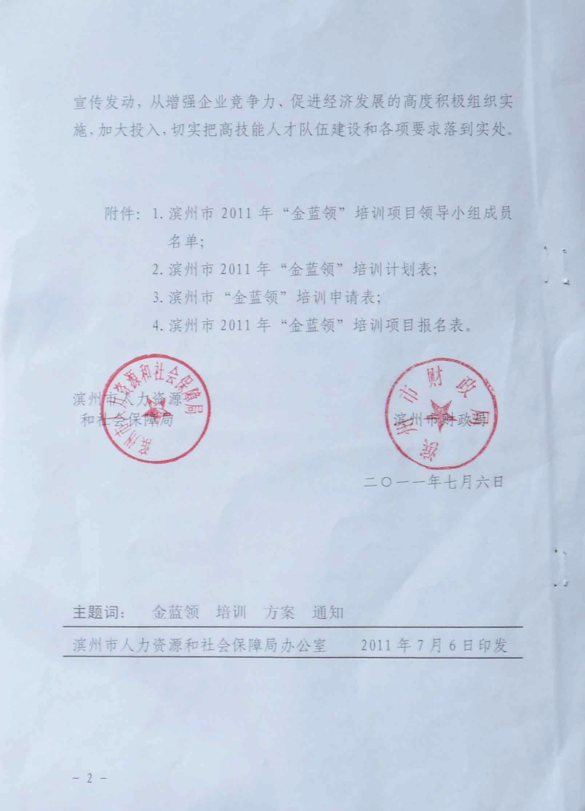
2011年滨州市“金蓝领”培训项目实施方案

“金蓝领”培训是我市为落实人才强市战略，建设“人才滨州”，而实施的高技能人才培训项目，采取院校与企业相结合、理论与实践相结合，通过集中培训的方式，为企业培养生产经营急需、思想道德较好、技能水平较高的青年技师，为全市高技能人才培养起示范带动作用。
一、培训工种和培训基地
2011年启动数控车工、车工、焊工、机修钳工、维修电工、铸造工等六个通用工种，培养技师200人，培训任务由滨州市技术学院、滨州市技师学院、鲁中高级技工学校承担。
二、培训对象
1、在我市行政区域内注册，具有一定生产规模，按时足额缴纳各种社会保险（养老、医疗、失业、工伤、生育等）的各级各类企事业单位符合条件的职工。
2、年龄一般在40岁以下，具有高中（技工学校、职业学校）以上文化程度，已经取得本职业的国家高级职业资格证书（国家职业资格三级）1年以上；已取得本职业的国家中级职业资格证书10年以上；或在市级二类以上（市属行业或大集团公司举办的）职业技能竞赛中获前5名的在岗青年技术工人。

三、报名程序
各县区、市直各单位按照《实施方案》的要求，本着个人申请，单位推荐的原则，于7月10日前将参加培训的人员的《申请表》和《报名表》报各培训基地（具体见附件2）；符合条件的自由职业者可以直接到各培训基地报名。报名材料包括：本人身份证、职业资格证书、学历证书等原件及复印件、近期二寸正面免冠照片4张、其他获奖证书复印件。各培训基地将《申请表》和《报名表》汇总后连同培训计划、大纲于7月15日前报市局职业能力建设科。
四、培训内容和方式
培训内容：一是思想道德和形势教育。提高学员的思想道德素质，拓宽视野，树立新的人才观。二是职业技能培养。依据国家二级（技师）职业标准，针对学员实际水平实施教学，使其理论、技能操作都有明显提高。
培训方式：采取理论、技能操作和生产实践相结合，脱产培训和业余学习相结合，以脱产培训为主。培训时间为210课时，理论教学一般不少于110课时，实际操作技能训练不少于90课时。技术要求高、操作技能复杂的职业，可适当延长培训时间，但一般不超过220课时。
五、教学管理
培训基地负责培训项目的教学管理。履行下列教学管理责任：
1、根据国家技师职业资格标准制定技师培训教学大纲和教学计划，使用国家和省统一确定的培训教材；
2、负责培训基地任课教师的聘任，报市人力资源和社会保障局备案，其中理论教师应具备高级讲师以上资格，技能训练教师应具备高级实习指导教师或高级技师资格。组织实施培训过程中，技工院校的培训基地应聘请部分高等工科院校教师和大企业的工程技术人员，高级技师从事“金蓝领”培训教学工作，比例不低于40％。企业培训基地应从高等工科院校、技术院校中聘请部分理论教师从事教学，比例不少于30％；
3、成立专门班子，制定教学管理、学员管理细则，完善各种管理制度，加强对培训工作的管理，确保培训质量。
六、考评方法和资格认定
10月份由省人力资源和社会保障厅统一组织技能鉴定。技能鉴定考核依据技师职业资格标准和要求，重点考核掌握新知识、新技术、新工艺、新方法的专业知识和操作技能，其中专业知识考核采取闭卷考试，技能考核采取纸笔答卷、现场操作和答辩相结合的方式。
考核鉴定合格者，由省人力资源和社会保障厅颁发技师职业资格证书和“金蓝领”培训合格证书。
七、培训费用
“金蓝领”培训费用每人2300元，其中培训费（教材费、课时费、场地费）800元、实习费（场地费、设备、原材料消耗）1500元。所需费用采取单位补助、财政补贴和个人适当交费相结合的方法解决。其中省财政原则上按每人1000元标准、市财政按每人600元标准给予补贴，其余费用由企业和个人承担（无单位或单位不予补助的全部由个人承担）。省、市财政补贴经费全额拨付承担培训任务的培训机构，经费实行专款专用。
技师考核鉴定费用按照省物价、财政部门规定的收费标准据实收取，由参加培训人员和所在单位承担，单位不承担的由个人承担。
八、组织领导
成立滨州市“金蓝领”培训项目领导小组（附件1），下设办公室，办公室设在滨州市人力资源和社会保障局职业能力建设科，具体负责全市培训项目的统筹和协调组织工作。各培训基地要加强组织领导，健全各项制度和措施，提高工作质量，确保培训工作在9月底前完成。市局将会同市财政局对各培训基地工作进行督导检查。
附件1

滨州市2011年“金蓝领”培训项目
领导小组成员名单

组 长： 徐玉民
副组长： 石丽霞 丁绍昕
成 员： 刘利民 孙 斌 薛根成 王宗梅
领导小组办公室：
主 任： 孙 斌（兼）
成 员： 邱建平 孙 勇 齐林海 赵 亮

附件2

滨州市2011年“金蓝领”培训计划表

培训基地 | 培训工种 | 培训人数 | 报名地点
滨州市技术学院 | 车工、焊工、机修钳工、维修电工、铸造工 | 80 | 实训中心3330062  13581168800
滨州市技师学院 | 焊工、车工、维修电工、机修钳工 | 60 | 成教处
鲁中高级技工学校 | 焊工、维修电工、车工 | 60 | 技能鉴定中心

附件3
滨州市“金蓝领”培训申请表

姓 名 |  |  | 性 别 |  | 出生年月 |  | 照  片
政治面貌 |  |  | 文化程度 |  | 参加工作时 间 |  | 照  片
现从事  工 种 |  |  | 技能等级  及证书编号 |  | 技术工作年 限 |  | 照  片
工作单位
及本人联系电话
培训形式
工作简历
本专业有何
技术特长
参加职业技能
培训情况
参加技能竞赛及获得奖励情况
本企业在本工种方面需要解决的技术难题
所在单位  推荐意见 |  | 年 月 日（签章）
市人力资源和社会会保障部门  审批意见 |  | 年 月 日（签章）
注：培训形式栏选择脱产或半脱产

附件4
滨州市“金蓝领”培训项目报名表
序号 | 姓 名 | 性  别 | 出生  年月 | 参加工  作时间 | 工作  单位 | 文化  程度 | 参加培  训职业  （工种） | 职业资格等级及证书编号 | 证书发证时间 | 联系  电话 | 备注

